- 開啟SQL Server Enterprise Manager
- 點開路徑：DB_SERVER→Management→SQL Server Agent→Jobs
- 找到 Oracle Sync To SQL RT&RI / Oracle Sync To SQL 兩個job

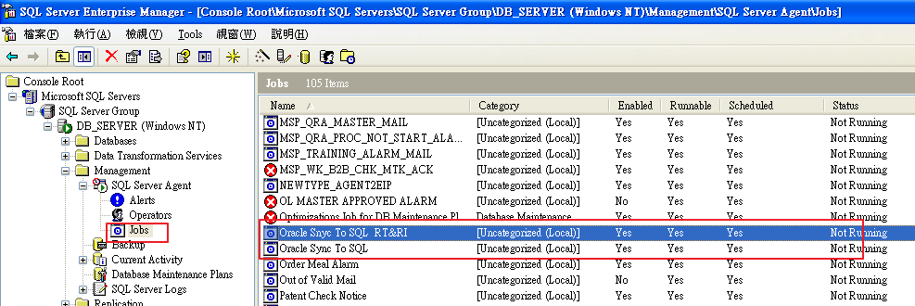

- 按右鍵選View Job History
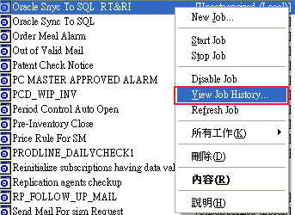
- 勾選Show Step Details , 檢視Job是否成功或是失敗；如果失敗檢視下方錯誤訊息
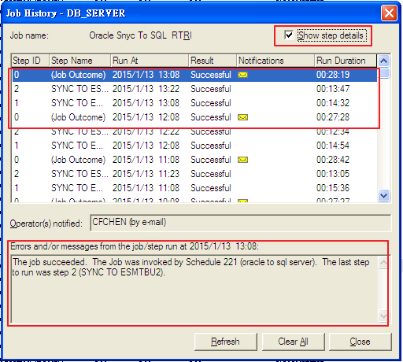

偵錯實例一
【問題描述】
Oracle Sync To SQL的Message出現錯誤訊息：The step failed
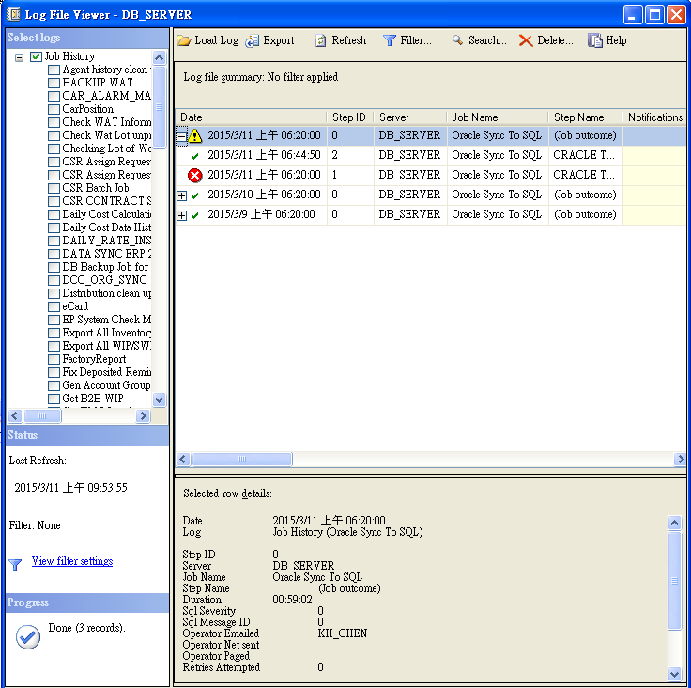

發生Oracle Sync To SQL錯誤問題先看底下的message，並複製出來貼到筆記本，並分行。
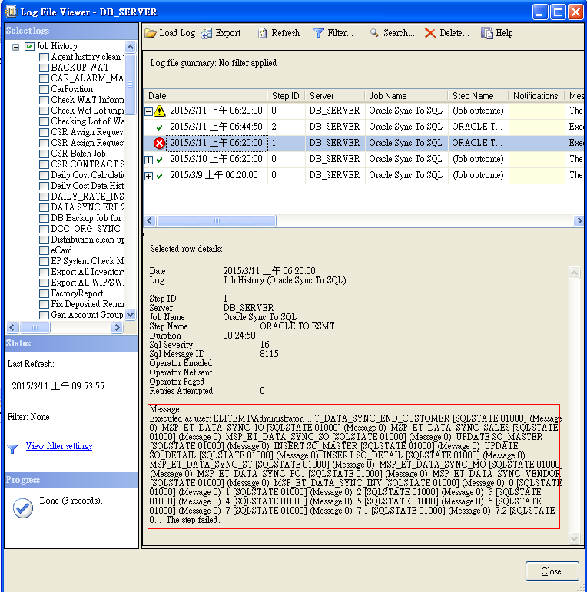
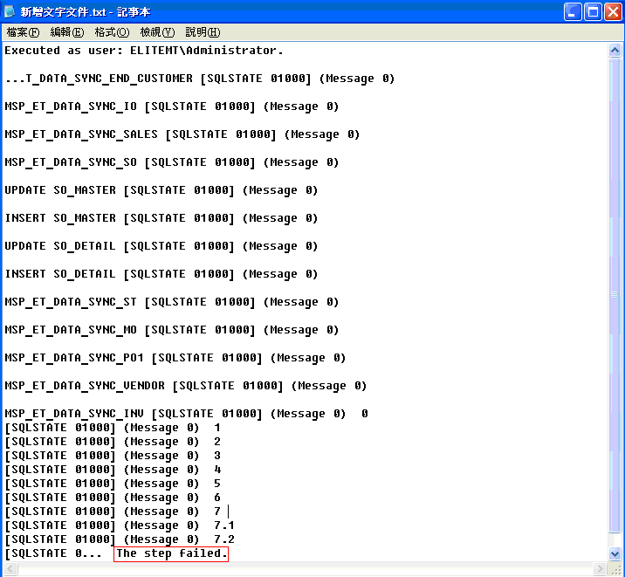
發現Procedure只有跑到MSP_ET_DATA_SYNC_INV之後的Procedure都沒有執行，所以錯誤應該是出現MSP_ET_DATA_SYNC_INV(正常應該有16支程式)。

【處理方式】
手動執行Procedure: MSP_ET_DATA_SYNC_INV

EXEC MSP_ET_DATA_SYNC_INV 'KH_CHEN','20150311-0910',-3
(後面3個為變數)

執行後發現錯誤，錯在那邊，然後進行修改(註1)。
修改完成後，再執行一次。
如果錯誤已被修正就重新執行一次主程式Procedure:MSP_ET_DATA_SYNC_ALL(註2)

EXEC MSP_ET_DATA_SYNC_ALL 'CFCHEN',-3

執行後，看是否正常。

註1:如何找到Procedure放在那
在Databases(可能在不同的Databases)底下的Programmability底下的Stored Procedure裡。
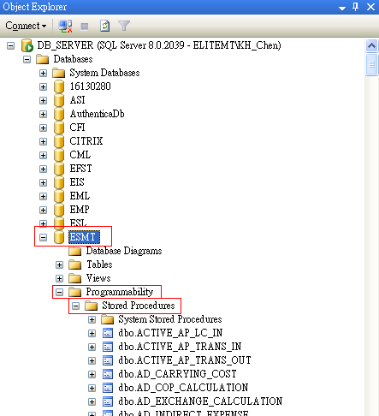

註2:如何找到主程式的執行方法
直接對Oracle Sync To SQL的Job滑鼠左鍵雙擊，會開啟一個視窗
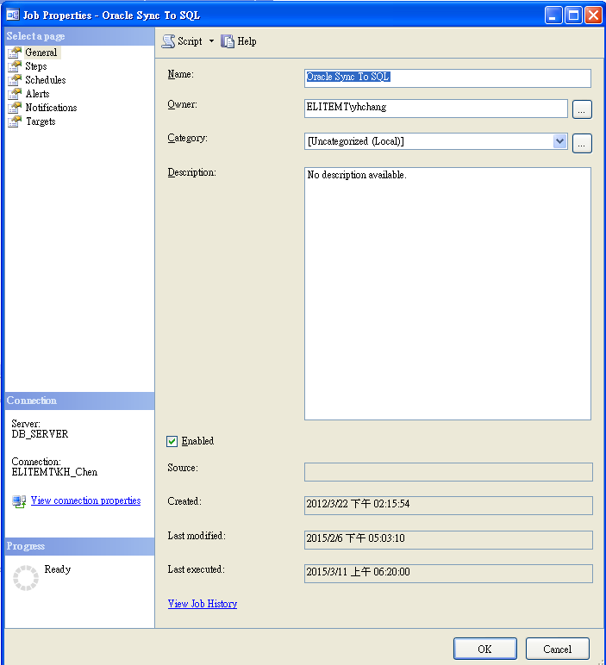
然後選取左邊的Steps

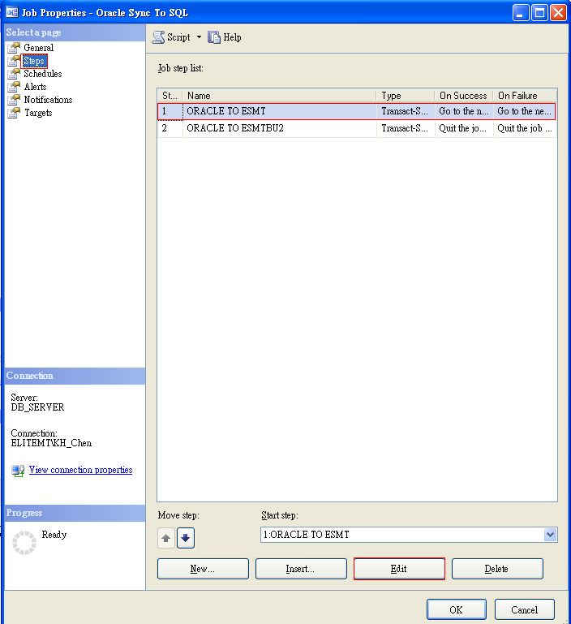
因為這次錯誤是Step ID 1的就選1，然後按下Edit
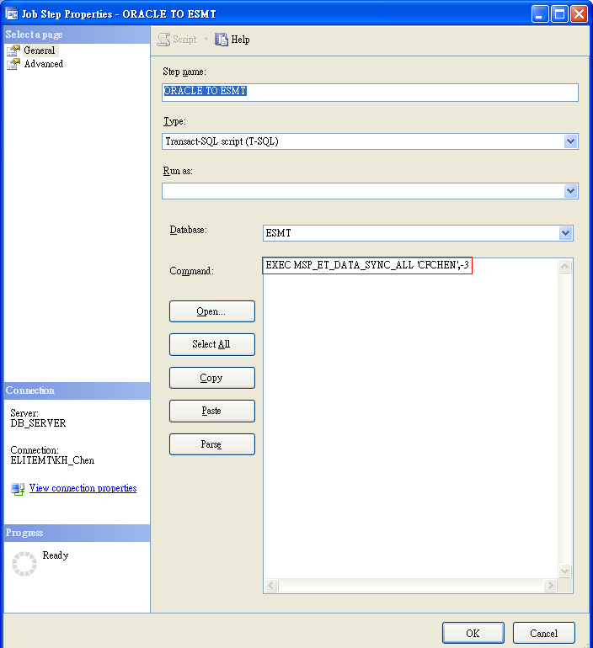
紅框處為主程式執行SQL。
偵錯實例二
【問題描述】
Oracle Sync To SQL RT&RI錯誤
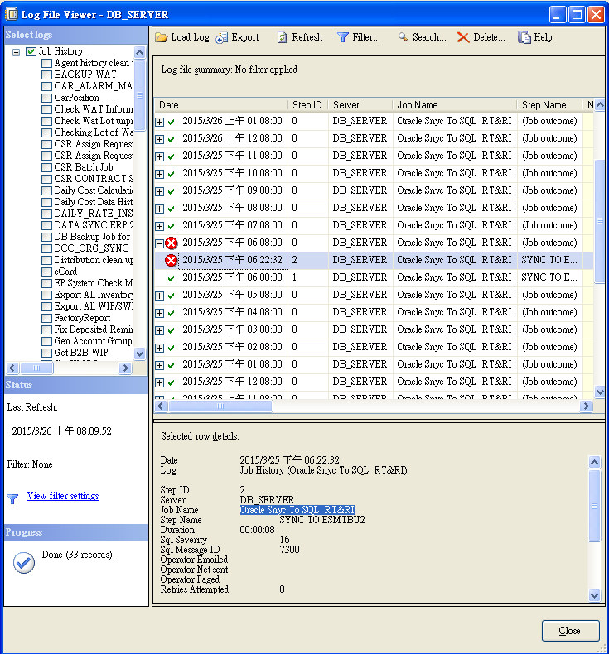
發生錯誤先看底下的message，並複製出來貼到筆記本。
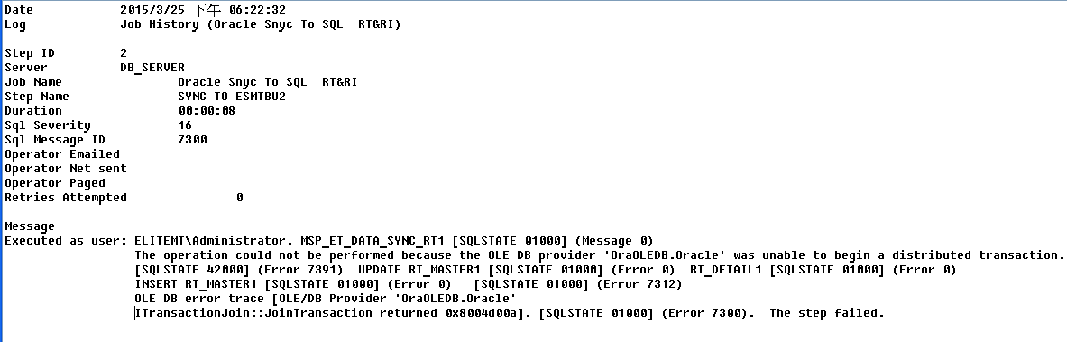
【處理方式】
此類錯誤可能是因為Gateway死掉或是Database連線失敗所造成的同步錯誤，導致update失敗。

